
ZESPÓŁ OPIEKI ZDROWOTNEJ W BRODNICY
Samodzielny Publiczny Zakład Opieki Zdrowotnej
im. R. Czerwiakowskiego
ul. Wiejska 9, 87-300 Brodnica, tel. 56 66 89 100,
tel./fax. 56 66 89 101 e-mail: sekretariat@zozbrodnica.pl

Brodnica, dn. 17.08.2017r.
Brodnica, dn. 06.08.2018r DO WSZYSTKICH ZAINTERESOWANYCH

Sprawa nr: SZP.253.11.18

Pytania i odpowiedzi nr 1

Dotyczy: wyjaśnienia treści Specyfikacji Istotnych Warunków Zamówienia – sprawa numer SZP.253.11.18

Zamawiający – Zespół Opieki Zdrowotnej w Brodnicy działając na podstawie art. 38 ust. 1 i 2 ustawy z dnia 29 stycznia 2004 r. Prawo zamówień publicznych (t.j. Dz.U. z 2017 r. poz. 1579, z późn. zm.) udziela odpowiedzi na zadane pytania w postępowaniu o udzielenie zamówienia publicznego pt. "Dostawa leków do Szpitala Zespołu Opieki Zdrowotnej w Brodnicy" – sprawa nr SZP.253.11.18. Wpłynęły pytania do treści Specyfikacji Istotnych Warunków Zamówienia o następującym brzmieniu:

Zestaw pytań nr 1:
„Dotyczy: postepowania przetargowego o numerze SZP.251.11.18 (dalej „przedmiotowe
postepowanie”). Poniższe pytania dotyczą opisu przedmiotu zamówienia w Pakiecie 2 poz. 197 w przedmiotowym postępowaniu:
1. Czy Zamawiający dopuści zaoferowanie glukozy 75g. o smaku cytrynowym, będącej dietetycznym środkiem spożywczym specjalnego przeznaczenia medycznego do postępowania dietetycznego w celu wykonania doustnego testu tolerancji glukozy; oferowany preparat, ze względu na walory smakowe zmniejsza uczucie nudności, znacznie ułatwiając wykonanie testu.
ODP.: Zamawiający dopuszcza.
2. Czy Zamawiający dopuści zaoferowanie glukozy 75 g. będącej dietetycznym środkiem
spożywczym specjalnego przeznaczenia medycznego do postępowania dietetycznego w celu
wykonania doustnego testu tolerancji glukozy? "
ODP.: Zamawiający dopuszcza.
Zestaw pytań nr 2:
„Dotyczy: SZP.251.11.18 pakiet 4 pozycja 52 termin składania ofert: 31.08.2018
1. Czy Zamawiający dopuści produkt Citra-Lock™ ( cytrynian sodu ) w stężeniu 4% w postaci bezigłowej ampułki x 5ml z systemem Luer Slip, Luer Lock skuteczność potwierdzona wieloma badaniami klinicznymi w porównaniu do Heparyny, stosowany w celu utrzymania prawidłowej drożności cewnika i/lub portu dożylnego ograniczając krwawienia ( pacjenci z HIT ), stosowany jako skuteczne i bezpieczne rozwiązanie przeciwzakrzepowe i przeciwbakteryjne? "
ODP.: Zamawiający nie dopuszcza.
2. Czy Zamawiający dopuści produkt o pojemności 5 ml pakowany po 20 szt. w kartonie z przeliczeniem zamawianej ilości?
ODP.: Zamawiający dopuszcza.

Zestaw pytań nr 3:
„Dotyczy: SZP.251.11.18 pakiet 2 pozycja 430 termin składania ofert: 31.08.2018
1. Czy Zamawiający dopuści do postępowania produkt Citra-Lock™ ( cytrynian sodu ) w stężeniu 30% w postaci bezigłowej ampułki 5 ml z przeliczeniem zamawianej ilości z systemem Luer Slip, Luer Lock stosowany w celu utrzymania prawidłowej drożności cewnika, redukując zakażenia bakteryjne przy jednoczesnym ograniczeniu zastosowania kosztownych środków trombolitycznych jako skuteczne i bezpieczne rozwiązanie przeciwzakrzepowe i przeciwbakteryjne? "
ODP.: Zamawiający nie dopuszcza
2. Czy Zamawiający dopuści produkt pakowany po 5 ml w kartonie 20 szt. z przeliczeniem zamawianej ilości?.
ODP.: Zamawiający nie dopuszcza
Zestaw pytań nr 4:
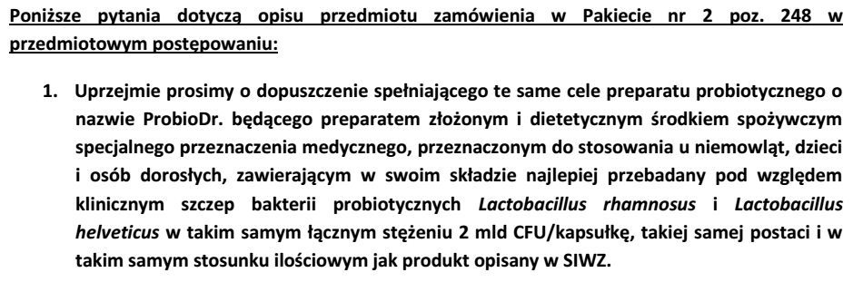
ODP.: Zamawiający nie dopuszcza.
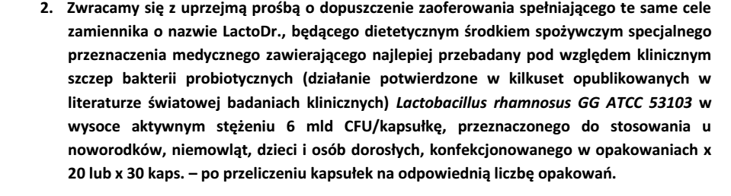
ODP.: Zamawiający nie dopuszcza.
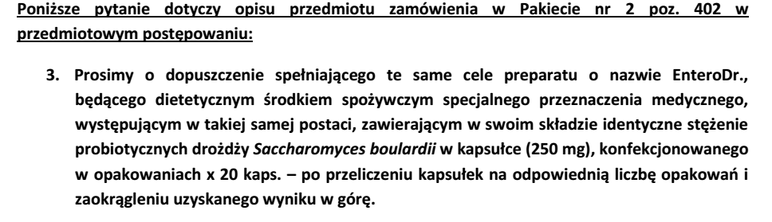
ODP.: Zamawiający nie dopuszcza.
Zestaw pytań nr 5:
Czy w celu zachowania uczciwej Konkurencji i dopuszczenia do przetargu szerszego grona Wykonawców, Zamawiający wyraża zgodę na wydzielenie z pakietu 16 pozycje 3 i 4 (Dexamethasone sod.phosph amp.) i utworzy oddzielny pakiet ?

ODP.: Zamawiający nie wyraża zgody na wydzielenie.
Zestaw pytań nr 6:
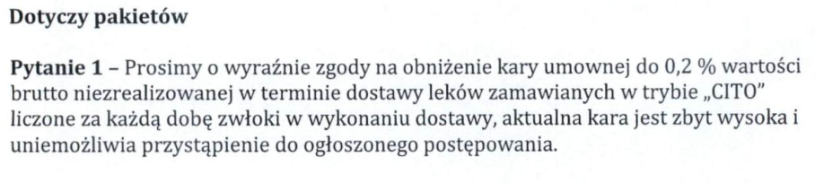
ODP.: Zamawiający nie wyraża zgody na obniżenie kary.

Zestaw pytań nr 7:
Czy Zamawiający w części nr 31 wyraża zgodę na wydzielenie pozycji nr 4 do odrębnego pakietu?
ODP.: Zamawiający nie wyraża zgody na wydzielenie.

Zestaw pytań nr 8:
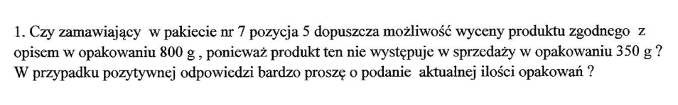
ODP.: Zamawiający wyraża zgodę na wycenę opakowania 800g. Zamawiający zmienia zapis w załączniku nr 1A do SIWZ z 350g na 800g, ilość bez zmian.

Zestaw pytań nr 9:
Zapytanie 1:
Czy w pakiecie Nr 4 poz. 13 i 14 (BUDESONIDUM 250 i 500 mcg/ ml zawiesina do inhalacji) Zamawiający wymaga produktu, po którego zastosowaniu poprawa stanu klinicznego może nastąpić już w ciągu kilku godzin od rozpoczęcia leczenia?
ODP.: Zamawiający nie wymaga.
Zapytanie 2:
Czy Zamawiający w pakiecie Nr 4 poz. 13 i 14 (BUDESONIDUM 250 i 500 mcg/ ml zawiesina do inhalacji) wyraża zgodę na wycenę leku, którego zawartości po otwarciu pojemnika nie można, zgodnie z obowiązującą Charakterystyką Produktu Leczniczego, przechowywać do 12 godzin?
ODP.: Zamawiający wyraża zgodę.
Zapytanie 3:
Czy Zamawiający w pakiecie Nr 4 poz. 13 i 14 (BUDESONIDUM 250 i 500 mcg/ ml zawiesina do inhalacji) dopuszcza wycenę leku, którego nie można mieszać z Berodualem ani z acetylocysteiną?
ODP.: Zamawiający dopuszcza.
Zapytanie 4:
Czy w pakiecie Nr 4 poz. 13 i 14 (BUDESONIDUM 250 i 500 mcg/ ml zawiesina do inhalacji) Zamawiający wymaga zgodnie z obowiązującą Charakterystyką Produktu Leczniczego, leku w postaci budezonidu zmikronizowanego?
ODP.: Zamawiający nie wymaga.
Zestaw pytań nr 10:
- Czy zamawiający pozwoli na wydzielenie z pakietu nr 4 poz. 13,14 co pozwoli na złożenie konkurencyjnej oferty.
ODP.: Zamawiający nie wyraża zgody na wydzielenie.

- Czy zamawiający w pak 4 poz. 13,14 dopuści Nebbud co pozwoli na złożenie konkurencyjnej oferty ?
ODP.: Zamawiający dopuszcza.

- Czy zamawiający w pak 4poz. 13,14 dopuści Nebbud aby był w postaci ampułek co pozwoli na złożenie konkurencyjnej oferty.
ODP.: Zamawiający dopuszcza.

Zestaw pytań nr 11:
Zwracamy się z uprzejmą prośbą o odpowiedź na pytania:
- Czy Zamawiający zmniejszy wartość kary umownej określonej w par. 6.1.3 z 2% do wartości max. 0,2%, a także zamiast za godzinę, będzie ją napisał za dzień opóźnienia? Obecna kara jest rażąco wygórowana.
ODP.: Zamawiający nie wyraża zgody.

Zestaw pytań nr 12:
- Czy zamawiający wymaga aby, Midazolam w pakiecie 21 pozycja 22 i 22 posiadał w swoim składzie edetynian sodu, który zapobiega powstawaniu niewielkich ilości osadów spowodowanych wytrącaniem się produktów interakcji szkła z płynem ampułkowym, co wpływa na stabilność i jakość Midazolamu?
ODP.: Zamawiający nie wymaga.

- Czy zamawiający, w pakiecie 21 pozycja 22 i 23, wymaga aby Midazolamy zgodnie z ChPl miały możliwość mieszania w jednej strzykawce z morfiną i wykazywały stabilności przez 24h w temp. 25⁰C?
ODP.: Zamawiający nie wymaga.

Zestaw pytań nr 13:
1. Czy z uwagi na fakt, iż na rynku są zarejestrowane różne postaci leku, pod tą samą nazwą międzynarodową, Zamawiający wyrazi zgodę na zamianę w przedmiocie zamówienia występującej postaci doustnej leku w obrębie tej samej drogi podania np.: tabl. powl.-tabl.; tabl.-kaps. tabl.-drażetki, tabletki o przedłużonym uwalnianiu-tabletki o zmodyfikowanym uwalnianiu i odwrotnie)?
ODP.: Zamawiający wyraża zgodę. Zgodnie z SIWZ.
2. Czy z uwagi na fakt, iż na rynku są zarejestrowane różne postaci leku, pod tą samą nazwą międzynarodową, Zamawiający wyrazi zgodę na zamianę w przedmiocie zamówienia występującej postaci injekcyjnej leku w obrębie tej samej drogi podania np.: amp.-fiol.; fiol.-amp-strz ampułki-pojemniki, flakony-butelki, pojemniki-Kabipac(Kabiclear) i odwrotnie?
ODP.: Zamawiający wyraża zgodę. Zgodnie z SIWZ.
3. Czy Zamawiający zezwala na wycenę leków w opakowaniu zawierającym inną ilość sztuk (np. tabletek, kapsułek, ampułek, fiolek) niż podana przez Zamawiającego, a ilość opakowań odpowiednio przeliczyć tak, aby liczba sztuk była zgodna z SIWZ? Umożliwi to złożenie oferty atrakcyjniejszej pod względem ekonomicznym.
ODP.: Zamawiający zezwala. Zgodnie z SIWZ.
4. Prosimy o podanie, w jaki sposób prawidłowo przeliczyć ilość opakowań handlowych
w przypadku występowania na rynku opakowań posiadających inną ilość sztuk (tabletek, ampułek, kilogramów itp.), niż umieszczone w SIWZ (czy podawać pełne ilości opakowań zaokrąglone w górę, czy ilość opakowań przeliczyć do dwóch miejsc po przecinku)?
ODP.: Zgodnie z SIWZ, zaokrąglić w górę.
5. Czy w przypadku, jeżeli żądany przez Zamawiającego lek nie jest już produkowany lub jest tymczasowy brak produkcji a nie ma innego leku równoważnego, którym można by go zastąpić należy wycenić ten lek podając ostatnią cenę sprzedaży oraz uwagę o jego braku czy nie wyceniać go wcale?
ODP.: Prosimy podać ostatnią cenę sprzedaży i informację o braku.
6. Czy Zamawiający dopuści wycenę leku za opakowanie a nie za sztukę (zgodnie z Prawem Farmaceutycznym nie ma możliwości zakupu leku w innej formie niż dostępne na rynku opakowanie handlowe) w pozycjach gdzie w SIWZ występują sztuki lub mg? Jeśli nie, to czy Zamawiający zgodzi się na podanie cen jednostkowych za sztukę, mg, ml etc netto i brutto z dokładnością do 4 miejsc po przecinku?
ODP.: Zamawiający dopuszcza wycenę za opakowanie.

7. Dotyczy pakiet 2 pozycja 13, czy Zamawiający dopuści wycenę VitaCea, krople, dla dzieci, od 1 m-ca, 30 ml zarejestrowany jako suplement diety?
ODP.: Zamawiający nie dopuszcza.

8. Dotyczy pakiet 2 pozycja 28, czy Zamawiający dopuści wycenę ZinoDr., zasyp.,przed podraż.skóry o dział.łagodz-ochr, 100g zarejstrowany jako kosmetyk( wszystkie produkty zarejestrowane są jako kosmetyki)?
ODP.: Zamawiający dopuszcza.

9. Dotyczy pakiet 2 pozycja 43, czy Zamawiający wydzieli pozycję z pakietu?
ODP.: Zamawiający nie wyraża zgody na wydzielenie.

10. Dotyczy pakiet 2 pozycja 55, czy Zamawiający dopuści wycenę Novoscabin, płyn, do stosow.na skórę, 120 ml zarejestrowany jako kosmetyk?
ODP.: Zamawiający dopuszcza.

11 Dotyczy pakiet 2 pozycja 77, czy Zamawiający dopuści wycenę Laboratoria PolfaŁódź Calcium w folii,tabl.musuj.,12szt zarejestrowaną jako suplement diety ( brak produktu zarejestrowanego jako lek )?
ODP.: Zamawiający dopuszcza.

12. Dotyczy pakiet 2 pozycja 199, czy Zamawiający wydzieli pozycję z pakietu( wymagany produkt ma zakończoną produkcję)?
ODP.: Zamawiający nie wyraża zgody na wydzielenie. Prosimy podać ostatnią cenę sprzedaży.

13. Dotyczy pakiet 2 pozycja 202 czy Zamawiający dopuści wycenę opakowania x 100 g w ilości 64 opakowań?
ODP.: Zamawiający dopuszcza.

14. Dotyczy pakiet 2 pozycja 245, czy Zamawiający wydzieli pozycję z pakietu( wycofanie pozwolenia na dopuszczenie do obrotu)?
ODP.: Zamawiający nie wyraża zgody na wydzielenie. Prosimy podać ostatnią cenę sprzedaży.

15. Dotyczy pakiet 2 pozycja 249, czy Zamawiający dopuści wycenę LactoDr., krople doustne, 5 ml w zarejestrowany Środek spoż. specj. przezn. med. ( nie ma produktu zarejestrowanego jako lek)?
ODP.: Zamawiający dopuszcza.

16. Czy zamawiający wymaga aby w pakiecie nr 2 pozycja 280 był preparat Makrogol 74 g x 48 saszetek (PEG 4 litry - Fortrans) zgodny z SIWZ, który jest rekomendowany przez Europejskie Towarzystwo Endoskopii Przewodu Pokarmowego (ESGE) w rutynowym przygotowaniu do kolonoskopii. którego oferta cenowa jest korzystna dla zamawiającego?
ODP.: Zamawiający dopuszcza, nie wymaga.

17. Czy zamawiający wymaga aby w pakiecie nr 2 poz. 280 był preparat Makrogol (74 g x 48 saszetek, PEG 4 litry - Fortrans) o składzie chemicznym zgodnym z SIWZ?
ODP.: Zamawiający dopuszcza, nie wymaga.

18. Dotyczy pakiet 2 pozycja 320, czy Zamawiający dopuści wycenę Maść pięciornikowa złożona, (Ziaja), 20 g rejestracja jako produkt leczniczy (wymagany produkt na zakończona produkcja)?
ODP.: Zamawiający dopuszcza.

19. Dotyczy pakiet 2 pozycja 322, czy Zamawiający wydzieli pozycję z pakietu (wymagany produkt na brak dostępności na rynku)?
ODP.: Zamawiający nie wyraża zgody na wydzielenie. Prosimy podać ostatnią cenę sprzedaży.

20. Dotyczy pakiet 2 pozycja 336, czy Zamawiający dopuści wycenę opakowani x 100 g w ilości 10 opakowań?
ODP.: Zamawiający dopuszcza.

21. Dotyczy pakiet 2 pozycja 341, czy Zamawiający dopuści wycenę HepaDr., tabl.powl., 40 szt zarejestrowany jako Suplement diety ( wszystkie produkty zarejestrowane są jako Suplement diety )?
ODP.: Zamawiający dopuszcza.

22. Dotyczy pakiet 2 pozycja 344, czy Zamawiający dopuści wycenę Nasivin Baby (soft 0.01%), 0,1 mg/ml,kropledonosa,5ml OXYMETAZOLINUM N W-D 0,01% (wymagany produkt został wstrzymanie w obrocie)?
ODP.: Zamawiający dopuszcza.

23. Dotyczy pakiet 2 pozycja 345, czy Zamawiający dopuści wycenę Oxalin Baby, 0,25 mg/g, żel do nosa,10g,butel. OXYMETAZOLINUM N W-D 0,025% ( wymagany produkt ma zakończoną produkcję)?
ODP.: Zamawiający dopuszcza.

24. Dotyczy pakiet 2 pozycja 293, czy Zamawiający dopuści wycenę Enema, roztw.doodbytn, 150 ml, 50 butelek w ilośći 3 opakowania?
ODP.: Zamawiający dopuszcza.

25. Dotyczy pakiet 2 pozycja 464, czy Zamawiający wydzieli pozycję z pakietu( lek dostępny na jednorazowe pozwolenie MZ)?
ODP.: Zamawiający nie wyraża zgody na wydzielenie.

26. Dotyczy pakiet 2 pozycja 478i 480 czy Zamawiający wydzieli pozycję z pakietu( wymagany produkt ma zakończoną produkcję?
ODP.: Zamawiający nie wyraża zgody na wydzielenie. Prosimy podać ostatnią cenę sprzedaży.

27. Dotyczy pakiet 2 pozycja 486, czy Zamawiający dopuści wycenę Vitaral, tabl.draż., 60szt zarejestrowany jako suplement diety?
ODP.: Zamawiający dopuszcza.

28. Dotyczy pakiet 4 pozycja 1 i 2, czy Zamawiający dopuści zamianę postaci z tabletki na tabletkę dojelitową ( taka postać jest obecnie dostępna)?
ODP.: Zamawiający dopuszcza.

29. Dotyczy pakiet 4 pozycja 77, czy Zamawiający wydzieli pozycję z pakietu (preparat jest czasowo niedostępny)?
ODP.: Zamawiający nie wyraża zgody na wydzielenie.

30. Dotyczy pakiet 13 pozycja 20, czy Zamawiający wydzieli pozycję z pakietu (wymagany produkt ma zakończoną produkcję dostępne jest jedynie jednorazowe pozwolenie MZ)?
ODP.: Zamawiający nie wyraża zgody na wydzielenie.

31. Dotyczy pakiet 19 pozycja 1, czy Zamawiający dopuści wycenę Human Albumin CSL Behring 200g/l,20%;50ml,r.d/inf,1fiol. ALBUMINUM P 1-D 20% ?
ODP.: Zamawiający dopuszcza.

32. Dotyczy pakiet 19 pozycja 2, czy Zamawiający dopuści wycenę Human Albumin CSL Behring 200g/l,20%;100ml,r.d/inf,1fiol. ALBUMINUM P 1-D 20% ?
ODP.: Zamawiający dopuszcza.

33. Dotyczy pakiet 21 pozycja 19 czy Zamawiający wydzieli pozycję z pakietu ( zakończona produkcja)?
ODP.: Zamawiający nie wyraża zgody na wydzielenie. Prosimy podać ostatnią cenę sprzedaży.

34. Czy Zamawiający dopuszcza w pakiecie nr 34 wycenę 42 opakowań preparatu Makrogol 74 g x 48 saszetek, który jest jedynym preparatem rekomendowanym przez Europejskie Towarzystwo Endoskopii Przewodu Pokarmowego (ESGE) w rutynowym przygotowaniu do kolonoskopii , którego oferta cenowa jest korzystna dla Zamawiającego?
ODP.: Zamawiający nie dopuszcza.

35. Dotyczy pakietu nr 2 poz. 184. Czy Zamawiający dopuści wycenę preparatu Atimos, 12 mcg/dawkę, aer.inhal.,120 dawek?
ODP.: Zamawiający nie dopuszcza.

36. Dotyczy pakietu nr 2 poz. 100. Czy Zamawiający dopuści wycenę preparatu Budiair,200mcg/d, aer.,wziewny,200 dawek+ kom.inh.?
ODP.: Zamawiający nie dopuszcza.

37. Dotyczy pakietu nr 2 poz. 248. Czy Zamawiający dopuści wycenę preparatu ProbioDr. Pozwoli to na złożenie korzystniejszej oferty
ODP.: Zamawiający nie dopuszcza.

Zestaw pytań nr 14:
Pytanie nr 1
Czy w trosce o uzyskanie najkorzystniejszych warunków zakupu oraz najwyższej jakości produktów Zamawiający wyrazi zgodę na wydzielenie z Pakietu nr 11 pozycji nr 1,2,3,4,6,7,8,10,14,15,21,22,23,25,26,27,28,33,34 i utworzenie z tych pozycji osobnego pakietu , co umozliwi złożenie ofert większej liczbie oferentów?

ODP.: Zamawiający nie wyraża zgody na wydzielenie.

Pytanie nr 2
Czy w trosce o uzyskanie najkorzystniejszych warunków zakupu Zamawiający wyrazi zgodę na zaoferowanie w Pakiecie nr 11 w pozycji nr 18,19 preparatu Mannitol o stężeniu15% w opakowaniu typu worek Viaflo o pojemności odpowiednio 100ml i 250ml ponieważ:
- Mannitol 15% posiada w Polsce dokładnie tą samą rejestrację i dawkowanie
co Mannitol 20%
- Roztwory mannitolu 15% są korzystniejsze (w odniesieniu do właściwości fizyko-chemicznych) od roztworów 20%, gdyż nie krystalizują podczas przechowywania
w temperaturze pokojowej
- Manintol 15% zwieksza bezpieczeństwo pacjentów, ponieważ zmniejasza ryzyko krystalizacji, pozwala na stosowanie Mannitolu w każdej chwili, bez konieczności wcześniejszego ogrzewania, zmniejsza koszty związane z podgrzewaniem 20% Mannitolu
- Mannitol 15% w worku Viaflo, to lżejsze opakowanie, czyli mniejsze koszty utylizacji
- Mannitol 15% w worku Viaflo to brak ryzyka stłuczenia opakowania
- Mannitol 15% w worku to brak ryzyka odklejenia nalepki w czasie podgrzewania preparatu podczas kąpieli parowej, ponieważ opis nadrukowany jest na opakowaniu.

Powyższa modyfikacja umożliwi przystąpienie do postępowania większej liczbie oferentów, co pozwoli Zamawiającemu na uzyskanie korzystniejszej oferty cenowej.
W przypadku pozytywnej odpowiedzi prosimy o wydzielenie tych pozycji do osobnego pakietu.
ODP.: Zamawiający nie zgadza się na Mannitol 15%.

Pytanie nr 3
Czy w trosce o uzyskanie najkorzystniejszych warunków zakupu oraz najwyższej jakości produktów Zamawiający wyrazi zgodę na wydzielenie z Pakietu nr 28 pozycji nr 3, co umozliwi złożenie ofert większej liczbie oferentów?
ODP.: Zamawiający nie wyraża zgody na wydzielenie.

Zestaw pytań nr 15:
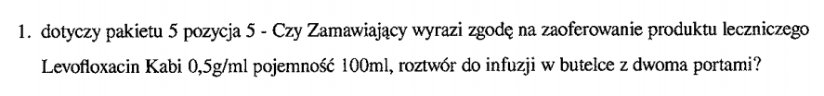
ODP.: Zamawiający wyraża zgodę.

ODP.: Zamawiający nie wymaga.

Zestaw pytań nr 16:
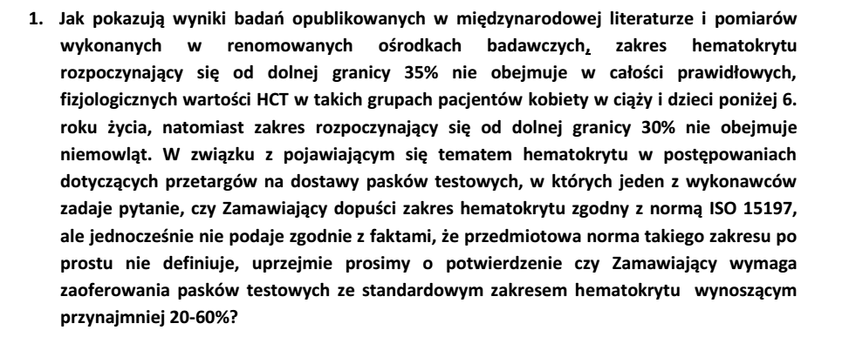
ODP.: Zamawiający wymaga.
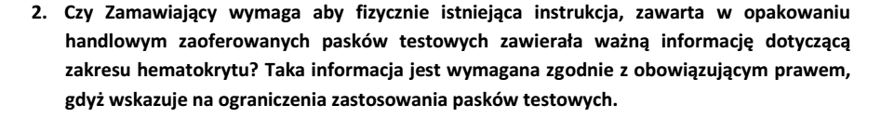
ODP.: Zamawiający nie wymaga.
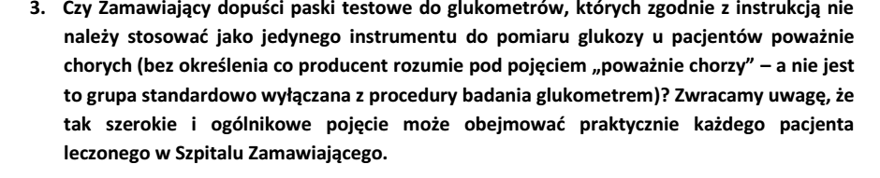
ODP.: Zamawiający dopuszcza.

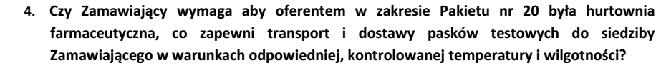

ODP.: Zamawiający nie wymaga.

Zestaw pytań nr 17:
Pakiet 22, pozycja 1-2
Czy Zamawiający dopuści żel który w 100 ml zawiera :
Chlorowodorek lidokainy 2,000 g
Glukonian Chlorheksydyny 0,050 g
Hydroksybenzoesan metylu 0,060 g
Hydroksybenzoesan propylu 0,025 g ?

ODP.: Zamawiający dopuszcza.

Pakiet 22, pozycja 1-2
Czy żel o właściwościach znieczulających powinien być sterylizowany najbezpieczniejszą metodą sterylizacji parą wodną?
ODP.: Zamawiający nie wymaga sterylizacji parą wodną.

Pakiet 22, pozycja 1-2
W związku z tym, że żel stosowany jest na błony śluzowe, czy Zamawiający mając na uwadze bezpieczeństwo pacjenta, oczekuje przedstawienia badań na biokompatybilność chlorheksydyny?
ODP.: Zamawiający nie wymaga.

Zestaw pytań nr 18:
1. Czy Zamawiający wyrazi zgodę na zaoferowanie w Pakiecie 5 pozycja 5 Produktu leczniczego Levofloxacin Kabi w opakowaniu stojącym typu KabiPac 100 ml?

ODP.: Zamawiający dopuszcza.

2. Czy Zamawiający wyrazi zgodę na wydzielenie z pakietu 8 pozycji 1,2, 6 co pozwoli na przystąpienie do zadania większej ilości Oferentów?

ODP.: Zamawiający nie wyraża zgody na wydzielenie.

Dyrektor SP ZOZ Brodnica

mgr Dariusz Szczepański
(oryginalny podpis w aktach sprawy)

